4. odgojno-obrazovna skupina
PREDLOŽENI PLAN AKTIVNOSTI ZA RAZDOBLJE 11.5.2020. - 15.5.2020.

Prema planiranom planu i programu rada u školskoj godini 2019./2020.u nastavku Vam navodim programska područja s planiranim nastavnim jedinicama u nadolazećem tjednu, te prijedlogom aktivnosti za navedene sadržaje.

KOMUNIKACIJA (ukupni tjedni broj sati 4)
Predvježbe za pisanje: Povlačenje crta unutar zadanog predloška
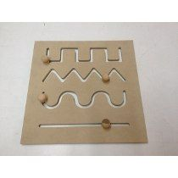
- Na slici su prikazane razne linije. Svaku od njih će trebati zasebno napraviti na kartonu. Izrežite 4 komada kartona u veličini dužine 30 cm i širine 10 cm. Na svakom od njih nacrtajte jednu od zadanih linija, ukupno ih je 4. Svaka linija bi trebala biti izrezana u širini od 5mm.

Ispod svakog predloška treba staviti bijeli list papira (A4 po dužini). Za svaki predložak će se koristiti jedan papir (ukupno 4 komada). Potrebno je fiksirati papir i predložak za stol sa selotejpom.

Za iscrtavanje linija dijete može koristiti marker ili flomaster (crna, plava, crvena).

Zadatak djeteta je da iscrta zadanu liniju od početka do kraja predloška bez podizanja markera ili flomastera. Dok dijete bude iscrtavalo zadane linije, imenujte radnju, npr. ravna linija - „Sada vozimo ravno“, valovita i cik-cak linija - „Sada idemo gore – dolje, kvadratna linija - „“Sada idemo dolje, ravno, gore“.

- Kada ste dobili iscrtane linije na papiru, na početku i kraju svake linije nacrtajte krug veličine čepa markerom (poslužite se čepom s plastične boce). Boja mora biti drugačija od one s kojom ste iscrtavali linije. Papir s linijama je potrebno fiksirati za podlogu.

Zadatak djeteta je da bez podizanja markera ili flomastera vozi čep po svim nacrtanim linijama. Pozicionirajte čep na početnom krugu i vodite djetetovu ruku do kraja linije te se zaustavite na krugu na kraju linije, također bez podizanja predmeta s papira. Na samom početku, najavite da ste na početku i kada krećete. Pri kretanju po liniji također mu imenujte radnju, npr. ravna linija - „Sada vozimo ravno“, valovita i cik-cak linija - „Sada idemo gore – dolje“, kvadratna linija - „“Sada idemo dolje, ravno, gore“. Kada dođete do kraja, recite „Stop, stigli smo do kraja“. Možete se vratiti na početak tako da ćete voziti čep natrag ili ćete ga odignuti i ponovno pozicionirati na startnu poziciju linije ispod nje. Umjesto čepa, možete se koristiti s nekim drugim predmetom, npr. autićem.

Primjer cik-cak linije iscrtane na papiru. Crni krug označava mjesto na koje ćete pozicionirati čep ili neki drugi predmet.

Napomena: Navedenu aktivnost možete proširiti na način da dijete poslaže određene sitne predmete po iscrtanim linijama (npr. kamenčiće, sitne figurice, itd.). Ruka kojom će dijete izvoditi aktivnost bit će ona u kojoj dijete inače drži predmete za pisanje ili crtanje.

SKRB O SEBI (ukupni tjedni broj sati 3)
Prehrana: Priprema i konzumiranje jednostavnog napitka (sok od naranče ili limunada)

- Za aktivnost se možete poslužiti agrumima koje ste koristili za izvedbu vježbi iz aktivnosti Tjelesne i zdravstvene kulture. Potrebni će vam biti sljedeći predmeti: agrumi (naranča, grejp, limun), cjedilo za agrume, čaša, vrč s vodom, mala posuda sa šećerom, žlica.

Za početak dajte djetetu agrum u ruke. Imenujte ga i recite mu kakve je on boje. Neka za opipa i pomiriši. Zatim ga stavite na stol ispred njega i pozicionirajte njegovu ruku na agrum i radite pokrete naprijed-natrag (valjajte ga). Dok ga valja, imenujte radnje koje radite, npr. „Idemo naprijed, pa natrag“. Sve to izvodite na način da djetetu fizički vodite ruku. Neka dijete pokuša što čvršće pritiskati agrum dok ga valja. Nakon toga prerežite agrum na dva dijela. Dajte djetetu da ga pomiriši i opipa. Zatim pozicionirajte polovicu agruma na cjedilo i radite pokrete s djetetovom šakom, također imenujući radnju (npr. „Okrećemo limun u lijevu stranu pa onda u desnu“). Dok je vaša ruka pozicionirana na djetetovu, slobodno možete izvršiti lagani pritisak na nju. Djetetu možete dati i da samostalno pritišće agrum. Nakon toga, vodu iz cjedila treba preliti u čašu. Zatim, treba žlicom zagrabiti šećer iz posude (bilo bi dobro da je ta posuda šira i plića) te presipati u čašu u kojoj je iscijeđeni agrum. Zatim treba preliti vodu iz vrča (za početak neka to bude plastični vrč) u čašu, gdje se već nalaze ostali sastojci. Sve to treba promiješati sa žlicom (dajte mu veliku žlicu). Neka dijete uživa u spravljenom napitku. Možete mu ponuditi i slamčicu, kako bi potaknuli razvoj oralno-motoričkih vještina.

Napomena: Koji od agrum a ćete koristiti za ovu aktivnost ovisi o djetetovim preferencijama. Ruka kojom će dijete izvoditi aktivnost bit će njegova dominantna ruka, tj. ona ruka koju više koristi u izvođenju aktivnosti. Kasnije možete probati to izvesti i s drugom rukom.

RADNI ODGOJ (ukupni tjedni broj sati 4)
Održavanje čistoće prostora: Aktivnost čišćenja poda (metenje)
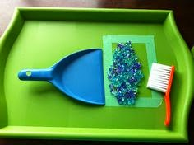

- Za navedenu aktivnost će vam biti potreban jedan pladanj unutar kojeg ćete ljepljivom trakom u boji (mora biti u kontrastu s bojom vašeg pladnja) napraviti oblik (pravokutnik ili kvadrat). Umjesto trake u boji, možete se poslužiti i trakicama papira u boji (npr. kolaž papir) koje ćete zalijepiti za pladanj.

Za rad će vam biti potrebna lopatica za smeće, ručna metlica i kamenčići (možete se poslužiti običnim kamenčićima ili grahom).
Kamenčiće posložite po cijelom pladnju. Zadatak djeteta je da metlicom dovede sve kamenčiće u zadani okvir. U dominantnu ruku (ona ruka koju više koristi u izvođenju aktivnosti) stavite djetetu metlicu. U drugu ruku pozicionirajte lopaticu te neka pokuša pomesti nekoliko kamenčiće u nju. Nakon toga, aktivnost možete nadograditi tako da dijete kamenčiće iz lopatice isipa u kantu za smeće, zdjelu ili kutiju.
- Navedena aktivnost se može odvijati i na podu. Također, možete na pod zalijepiti trake (okvir bi trebao biti za početak što veći – oko kvadratnog metra). Aktivnost se odvija istim postupkom kao gore navedenim, samo se koristi velika metla. Za ovu aktivnost bi trebalo za početak upotrijebiti laganiji materijal od kamenčića, npr. lišće.

UPOZNAVANJE ŠKOLE I UŽE OKOLINE (ukupni tjedni broj sati 4)
Prigodna tema: Moja obitelj - članovi moje obitelji (Međunarodni dan obitelji 15.5.)

- Za navedenu aktivnost će Vam biti potrebne fotografije članova obitelji, bijeli papir, slamčica, vodene boje, čaša s vodom. Za početak odaberite najbolje samo jednog člana. Kasnije ju možete proširiti, ako dijete pokaže daljnji interes. Svaku osobu trebate fotografirati (samo lice, u što većem formatu), i u programu Paint (Bojanje) s alatom (nacrtana gumica) obrisati samo kosu, te ju nakon toga kopirati u Word. Kada ju isprintate, zalijepite glavu na bijeli papir. Također, isprintajte i original fotografiju na kojoj osoba ima kosu (nju ćete pozicionirati pored djeteta, koja će mu služiti kao ogledni primjerak). Oba papira treba fiksirati za radnu podlogu.

Nakon toga, oko područja gornjeg dijela glave, tj. tamo gdje se nalazila kosa, označite jedno polje širine oko 2 cm. Također iscrtajte strelice (crvenom bojom) u kojem bi smjeru trebala ići kosa, kako biste djetetu pomogli sa orijentacijom (npr. ako se radi o kratkoj kosi, onda strelice usmjerite prema gore, ako se radi o dugoj, onda ih usmjerite prema dolje, s tim da ćete mu okrenuti papir.

Prije nego što krenete s aktivnošću, imenujte člana obitelji s papira i tražite dijete da vam ga pokaže. Nakon toga imenujte boju kose kakvu ima osoba na original fotografiji te pokušajte navesti dijete da potraži istu tu boju na paleti. Zadatak djeteta će biti da aplicira boju s kistom u područje linije koju ste ocrtali oko glave. Nakon toga, djetetu ćete u ruku, u kojoj inače drži olovku, staviti slamčicu i potaknuti ga da pomoću nje rasprši boju, kako bi njome načinila kosu.

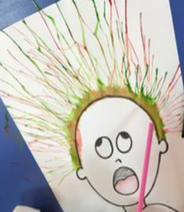
Ovako bi trebala izgledati ova aktivnost.

Napomena: Roditelji koji nemaju mogućnost obrade, mogu mi poslati fotografije na Viber, pa ću ih obraditi, ili mogu koristiti predloške koji se nalaze na kraju ovog dokumenta. Stavljeno je više predložaka, pa sami izaberite koliko ćete ih upotrijebiti za aktivnost. Isto tako, roditelji koji nemaju mogućnost ispisa predloška mogu prisloniti bijeli list papira na predložak na monitoru i lagano ocrtati obrise te nakon toga dodatno otisnuti linije.

TJELESNA I ZDRAVSTVENA KULTURA (ukupni tjedni broj sati 4)
Sposobnost motoričkog kombiniranja: Bacanje lopte u cilj

- Za aktivnost su potrebne sljedeći predmeti: Kutija, kanta ili košara, loptice (ili agrumi tipa naranča, grejp, limun), ljepljive trake (ili izrezane trakice od papira u boji).
Aktivnost se izvodi na podu. Dijete sjedi na podu raširenih nogu (za dijete koje ne može samostalno sjediti, potrebno je osigurati da se nasloni na zid ili krevet s potporom za leđa (jastuk), ili neka mu druga osoba iza njega služi kao oslonac). Između djetetovih nogu treba zalijepiti trake u obliku trokuta koje prate djetetove noge (to pomaže djetetu da zna na koji način treba pozicionirati noge). Dva metra ispred njega treba povući ravnu liniju s trakom. Za početak je dobro da netko sjedi nasuprot djetetu na kraju te ravne linije, koje će biti pozicionirano kao i dijete (raširenih nogu). Potičite dijete da gurne loptu ili agrum po ravnoj liniji do druge osobe, prvo sa obje ruke. Ako dijete bude uspješno, možete pokušati i samo s jednom rukom (prvo s dominantnom rukom, tj. onom rukom koju više koristi u izvođenju aktivnosti). Kasnije možete koristiti košaru ili kutiju koju ćete fiksirati na dva metra (umjesto drugog sudionika). Košaru treba fiksirati na podu tako da je njezin otvor okrenut prema djetetu. Bitno je da lopte nisu prelagane, stoga je bolje koristiti voće.
DIJETE
KOŠARA ILI DRUGI SUDIONIK

Linija koja povezuje dijete s košarom ili drugim sudionikom
Položaj djetetovih nogu

Napomena: Kada dijete usvoji aktivnost po zadanoj putanji, vježbu može izvoditi na način da maknete ravnu liniju pa da bez nje pokuša odgurnuti loptu u košaru. Isto tako, liniju možete usmjeriti u drugom smjeru, primjerice ukoso u odnosu na djetetov položaj.
Navedena aktivnost se može provoditi i dok dijete sjedi za stolom.

RAZVOJ KREATIVNOSTI - LIKOVNA KREATIVNOST (ukupni tjedni broj sati 2)
Tehnika aplikacija: Aplikacije od prirodnog neoblikovanog materijala (listovi) - kukci
Većinu potrebitog materijala za ovu aktivnost pronaći ćete u prirodi. Prošećite dvorištem ili obližnjim parkom ili šumom, te zajedno s djetetom pronađite listove različitih oblika, boja i dimenzija. Ponesite košaru te potaknite dijete neka zajedno s Vama skuplja listiće. Te listiće ćete potom iskoristiti kako biste načinili krila kukcima. Na kraju dokumenta su Vam dani predlošci kukaca, koje ćete fiksirati na radnu podlogu. Bitno je da područje na koje ćete aplicirati lišće bude označeno crvenom bojom (krila). Pomoću ljepila ćete aplicirati listiće na područja krila. Ostali dio tijela kukca (trup) neka dijete samo oslika. Sami odaberite kojom će se tehnikom služiti (bojice, tempera, pastela). Također, ukoliko u prirodi naiđete na kojeg kukca s krilima, pokažite ga djetetu.
Napomena: Stavljeno je više predložaka, pa sami izaberite koliko ćete ih upotrijebiti za aktivnost. Roditelji koji nemaju mogućnost ispisa predloška, mogu prisloniti bijeli list papira na predložak na monitoru i lagano ocrtati obrise te nakon toga dodatno otisnuti linije.

RAZVOJ KREATIVNOSTI - GLAZBENA KREATIVNOST (ukupni tjedni broj sati 1)
Ritam (logoritmičke pokretne igre): Aktivnost s papirnatim tanjurima
Za ovu aktivnost potrebni će Vam biti papirnati tanjuri (ili komadi tvrdog papira ili karton promjera manjeg tanjura), vrećice s grahom, rukavice bez prstiju ili čarape. Potrebna će Vam biti 4 tanjura, 2 za Vas i 2 za dijete. Na udubljeni dio tanjura zalijepit ćete vrećicu s grahom (dobro ju zalijepite da se ne bi prilikom trzanja odlijepila). Na stražnju stranu (ispupčenu) zalijepit ćete neku staru čarapu (trebaju biti dovoljno uske da ne skliznu djetetu s ruke kada ih navuče na ruke).
Za početak ćete se udobno smjestiti kako vam najbolje odgovara. Kod prve aktivnosti služit ćete se samo s jednim tanjurom. Prvo ćete pokazati djetetu vlastitim primjerom kako držati tanjur i lagano njime trzati kako biste proizveli zvuk. Nakon toga, pomoću fizičkog vođenja pomoći djetetu izvesti istu radnju.
Nakon toga ćete pustiti muziku (https://www.youtube.com/watch?v=Xq2WTXtKurk&t=50s), i udarati u ritmu, održavajući postojani ritam do nekih 10 udaraca. Tada pomozite djetetu da pokuša udarati u ritmu glazbe. Zatim možete udarati u raznim položajima (pokraj uha, u visini prsiju, iznad glave, iza leđa, pokraj stopala). Zadržite se prvo na jednom području, te zatim krenite na drugu poziciju. Prilikom toga imenujte djetetu pozicije u kojima se nalaze tanjuri (gore, dolje, lijevo, desno). Bitno je da ruka u koju ćete staviti djetetu tanjur bude ona njegova dominantna, tj. ona ruka koju više koristi u izvođenju aktivnosti.
Napomena: Za ovu aktivnost možete koristiti i neku pjesmu koje Vaše dijete posebno veseli, ali da je ritmična.

SOCIJALIZACIJA (ukupni tjedni broj sati 1)
Stjecanje socijalne kompetencije i socijalno prihvatljivog ponašanja: Izgrađivanje prikladnih stavova i socijalnih vrijednosti – izgradnja odnosa prema imovini: Poznavanje svojeg vlasništva i prihvaćanje dijeljenja s drugima na zahtjev (ponavljamo od prošlog tjedna)
Prijedlog aktivnosti: U svakodnevnim aktivnostima obratite pažnju na djetetovo prepoznavanje svojih predmeta i igračaka.
- Za vrijeme igre s braćom/sestrama ili drugim ukućanima, potaknite dijete da između ponuđenih igračaka uzme onu koja je njegova ili onu kojom se najčešće igra. Dopustite djetetu da se poigra odabranom igračkom, a zatim Vi (ili drugi član obitelji) zatražite od djeteta da na igračku doda (podijeli) s drugom osobom. Po potrebi (ako dijete samostalno ne dodaje igračku) uzmite djetetovu ruku, zajedno držite igračku i dodajte je drugoj osobi. Istovremeno objašnjavajte djetetu što radite, primjerice: „Dajemo Ani loptu. Sada će se Ana igrati loptom. “. Također, bitno je da drugo dijete ili osoba isto tako pruži djetetu predmet s kojim se ono/ona igrala, objašnjavajući što radi: „Ja tebi dajem svoju kocku. Igraj se s njom.“. Nakon što se drugi član obitelji igrao igračkom, dopustite djetetu da tu igračku ponovno uzme k sebi (ako ono to želi). Ako dijete ne iskaže interes za svojim predmetom, drugo dijete ili osoba mu može vratiti njegov predmet, objašnjavajući mu što radi: “Vraćam ti tvoju loptu. Mogu li dobiti svoju kocku?“. Tada dijete istim, gore navedenim primjerom, treba potaknuti da vrati predmet, ukoliko ono to ne želi ili ne pokazuje interes učiniti tu radnju.
Napomena:
- Svaki djetetov pokušaj da nešto podijeli s drugima treba pohvaliti, kako bi dijete svoj potez shvatilo kao pozitivno i ugodno iskustvo.
- Ako trebate posuditi nešto njegovo, ne zaboravite ga upitati smijete li i zahvaliti mu kada dobijete željeno.

Napomena za izvršavanje zadanih svih aktivnosti: Ne trebate se orijentirati na točan broj „odrađenih“ sati tijekom jednog dana, već nastojte ponavljati navedene aktivnosti kroz cijeli tjedan i u Vašim dnevnim aktivnostima kada Vam se to čini primjerenim. Aktivnosti možete raditi i nekoliko puta dnevno u kraćem vremenu (po 15ak minuta), ovisno o djetetovom raspoloženju. Nastojte da rad djetetu bude što veseliji i zabavniji, a ne neka teška zadaća koju mora odraditi. Ne zaboravite dijete pohvaliti za trud! Predložene aktivnosti možete i sami proširivati, nadograđivati, mijenjati kako Vam je primjereno, ali bitno je da navedena jedinica bude obuhvaćena izvedenom aktivnošću.

Razrednica 4.OOS:
Valentina Galic, mag.rehab.educ.

Prilog 1. - Predlošci za aktivnost u sklopu nastavne jedinice Moja obitelj

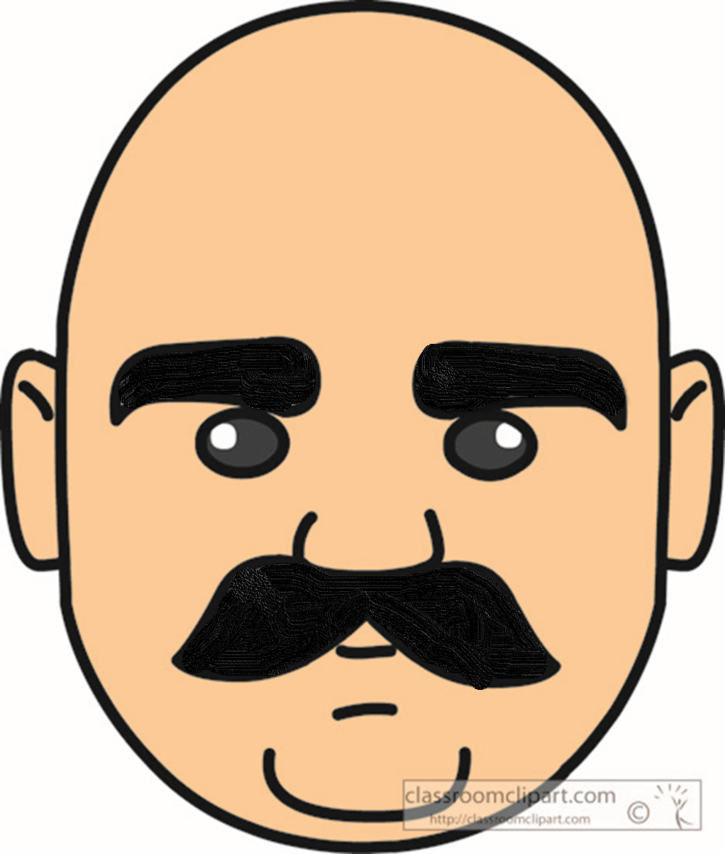

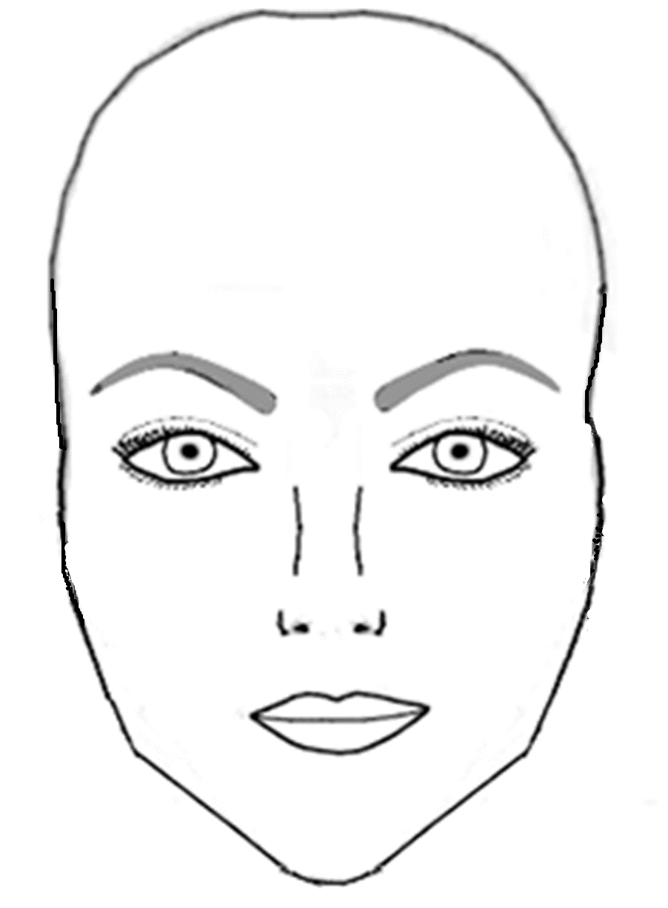
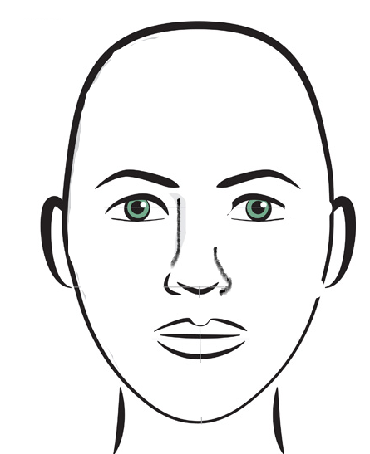

Prilog 2. - Predlošci za aktivnost iz područja razvoj kreativnosti

